Ordverkstad i grupp
Åtta veckors kurs i liten grupp för åk 2–5, där eleverna bygger, läser, stavar och skriver långa ord
Skrivning · åk 2–⁠5 · 60 minuter per pass, tre pass i veckan · Fyra till sex elever
En kurs i åtta veckor för fyra till sex elever i åk 2–5 som läser korta ord men fastnar på långa. Varje vecka läser gruppen en förlaga, pusslar med ordens delar på kort och skriver en egen text till gruppens tidning, byggd som förlagan. Eleverna skriver i par de första fyra veckorna och sedan var för sig.
Område | Skrivning | Årskurs | åk 2–⁠5
Format | liten grupp, par | Tid | 60 minuter per pass, tre pass i veckan
Period | Åtta veckor | Grupp | Fyra till sex elever
Uppdaterad | 28 oktober 2026
Material | förlagorna, ordkorten, kortet Ett långt ord, en miniwhiteboard per elev, skrivplanen, tidningens sida · allt material under Kursens material

Så gör paret
Fyra bilder ur filmen om ett långt ord med ordkorten. Paret lägger korten cykel, hjälm och -arna i rad, läser en del i taget, skjuter ihop korten och läser hela ordet. Sist säger en av dem vad ordet betyder, bakifrån: hjälmarna man har när man cyklar. Kortet Ett långt ord med de fyra stegen ligger på bordet. Filmen på metodens sida visar samma sak i rörelse.
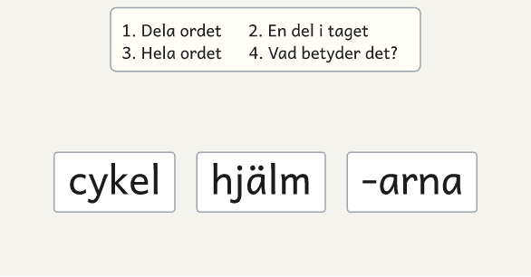  1 · Dela ordet: paret lägger delarna i rad. | 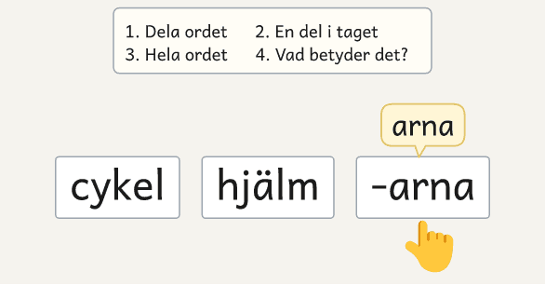  2 · En del i taget: paret pekar och läser varje del.
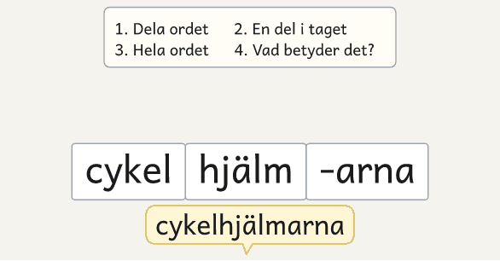  3 · Hela ordet: paret skjuter ihop korten och läser. | 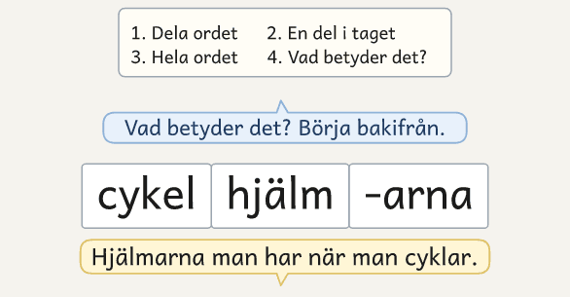  4 · Vad betyder det? Eleven börjar bakifrån.

Ordverkstad i grupp är för elever i åk 2–5 som läser korta ord säkert men fastnar på långa. De gissar efter början av ordet, tappar ändelsen och stavar efter ljudet, och i egna texter väljer de bort de långa orden. I kursen lär de sig hur långa ord är byggda, först av ord som sätts ihop och sedan med ändelser och förstavelser. De delar långa ord för att läsa, stava och förklara dem, och de skriver orden i egna texter till gruppens tidning.
Varje vecka har en förlaga, en kort text full av långa ord, som en artikel om uppfinningar, en platsannons eller en instruktion till en tävling. På bordet ligger förlagan, kortet Ett långt ord och en miniwhiteboard med en whiteboardpenna för varje elev, och i ordpasset ett kuvert med ordkort för varje par. På ordkorten står delarna i veckans ord, som regn och hatt i förlagans regnhatt. Paren pusslar ihop delarna till ord, läser orden och bygger nya, som hattregn, och säger vad orden betyder. På väggen sitter planschen Delarna, där du skriver upp veckans delar när ni börjar en ny vecka.
Eleven tar varje långt ord med samma fyra steg, Dela ordet, En del i taget, Hela ordet och Vad betyder det? Stegen leder eleven genom hela ordet, en del i taget ända till ändelsen, så att hen slutar gissa efter början. Eleven stavar på samma sätt, en del i taget, och skriver varje del som när den står ensam. När eleven förklarar ordet börjar hen bakifrån, eftersom sista ordet i ett sammansatt ord säger vad det är, och ändelsen och förstavelsen ändrar det. En brandbil är en bil, en bilbrand är en brand och en ovän är ingen vän.
Veckan har tre pass om 60 minuter, ett ordpass och två skrivpass. Varje pass börjar med Ordstarten, fem minuter då alla skriver två långa ord på sin miniwhiteboard och tar dem med stegen. I ordpasset läser gruppen förlagan, du visar ett ord med stegen, och paren bygger egna ord med korten. I en diktamen skriver eleverna långa ord en del i taget, ihop.
I skrivpassen skriver eleverna en egen text byggd som förlagan, med en början, en mitt och ett slut och minst tre egna långa ord, varav minst ett med en av veckans delar. I vecka 1 hittar paret på en uppfinning och skriver om den, med namnet som rubrik, det som är jobbigt i mitten och vad uppfinningen gör i slutet. På bordet ligger då också skrivplanen, tidningens sida och kortet Vi skriver i par. Varje vecka visar du först hur förlagan är byggd och skriver din egen text på blädderblocket. Sedan gör paret en skrivplan, berättar texten för ett annat par och skriver den på tidningens sida med Kloka pennan: meningsbyggaren säger en mening, och sekreteraren säger den igen och skriver den. Från vecka 5 skriver var och en sin egen text, och kamraten är kontrollant: hen läser texten högt och pekar på de långa orden. Texten blir klar i det andra skrivpasset, och ingen text blir läxa.
Texterna blir gruppens tidning. Gruppen ger tidningen ett namn i vecka 1, och varje veckas texter blir en avdelning i den, som Uppfinningar, Lediga jobb och Djurlexikon. Texterna hänger ihop, och uppfinningen från vecka 1 kommer till exempel tillbaka i reklamen i vecka 3. Du samlar sidorna i en mapp. I vecka 8 gör gruppen ett omslag och läser tidningen för en inbjuden läsare, och efter kursen får varje elev ett eget exemplar.
Så fungerar insatsen
Fyra till sex elever har tre pass om 60 minuter i veckan under åtta veckor. Varje vecka har en förlaga, ett ordpass och två skrivpass, och varje pass börjar med Ordstarten. I ordpasset bygger paren långa ord med ordkort och tar varje ord med samma fyra steg, Dela ordet, En del i taget, Hela ordet och Vad betyder det? I skrivpassen skriver eleverna en text till gruppens tidning, byggd som förlagan, i par i vecka 1–4 och var för sig i vecka 5–8. Kartläggningen före och efter kursen och protokollet efter varje pass visar hur eleven läser, stavar, förklarar och skriver långa ord.

Så sätter du ihop gruppen
Kursen är för elever i åk 2–5 som läser korta ord säkert men fastnar på långa. De gissar efter början, tappar ändelsen, stavar efter ljudet eller skriver sammansatta ord isär, men de skriver meningar som en vuxen kan läsa. Den som ännu ljudar korta ord bokstav för bokstav eller läser mycket långsamt börjar i TIL i grupp, och i åk 2–3 kan hen också börja i Läslistor i grupp. Den som läser långa ord rätt men inte förstår texten behöver Textsamtal i grupp. Gruppen har fyra till sex elever med samma behov, i fasta par som kan skriva tillsammans och en trio när eleverna är fem.

Tre saker att hålla fast vid
Ta varje långt ord med samma fyra steg, i Ordstarten, i förlagan och i elevens egen text. Eleven behöver en enda väg genom ordet, eftersom många regler blir för mycket att hålla reda på. Låt eleven förklara ordet bakifrån, varje gång. Sista ordet i ett sammansatt ord säger vad det är, och förstavelsen och ändelsen ändrar det, som o- i otur och -lös i tandlös. Låt varje vecka sluta i en egen text till en läsare, byggd som förlagan. Där övar eleven stavningen i sina egna ord, och de långa orden blir värda att kunna.

Veckans tre pass: ett ordpass och två skrivpass
Pass | Vad gruppen gör | På bordet
Pass 1  Ordpasset | Gruppen läser veckans förlaga, och paren bygger ord av veckans delar med ordkorten. I diktamen skriver eleverna långa ord en del i taget, ihop. Sist tänker paren ut vad deras text ska handla om. | Förlagan, kortet Ett långt ord, en miniwhiteboard per elev och ett kuvert med ordkort per par
Pass 2  Skrivpasset | Gruppen drar ramar runt förlagans början, mitt och slut, och du skriver din egen text på blädderblocket. Paret gör en skrivplan, berättar texten för ett annat par och börjar skriva på tidningens sida med Kloka pennan. | Förlagan, kortet Ett långt ord och en miniwhiteboard per elev, och till varje par skrivplanen, tidningens sida och kortet Vi skriver i par
Pass 3  Skrivpasset | Paret skriver klart, läser texten högt och tar de långa orden med stegen. Varje par läser sin text för gruppen, och du lägger sidan i tidningens mapp. | Samma som i pass 2, med parets skrivplan och sida från pass 2

Alla tre passen börjar med Ordstarten, och från vecka 5 skriver var och en sin egen text. Har gruppen bara två pass en vecka, tar ni ordpasset och ett skrivpass. Då skriver både du och eleverna en eller två meningar i början, mitten och slutet. I skrivpasset tar Förlagan fem minuter och Din text tio, så att Skriva får 30 minuter. I Skriva gör paret planen, berättar texten för ett annat par, skriver och kontrollerar texten och ritar bilden om de hinner. I Läsa upp läser varje par, från vecka 5 varje elev, sin text för gruppen. I vecka 8 är pass 3 tidningens pass. Med tre pass i vecka 8 säger du sist i ordpasset vem som ska läsa texten och vad eleverna ska skriva, och var och en tänker ut vad texten ska handla om. Med två pass i vecka 8 tar ni ordpasset och tidningens pass, och tidningen får sju avdelningar. Då skriver eleverna ingen ny text, och varje elev väljer i stället vilken av sina texter hen ska läsa för den inbjudna läsaren.

Pass 1: ordpasset på 60 minuter
Ordpasset är veckans första pass. Gruppen läser förlagan och arbetar med veckans delar, som eleverna sedan använder i sin egen text i skrivpassen.
Förbered dig genom att läsa fältet Pass 1, ordpasset, på veckans sida under Till läraren: veckorna. Där står delarna och orden till Ordstarten, det du visar i Bygga, de nya orden och diktamen. Lathunden visar ett ordpass i vecka 2, minut för minut.
Första passet: du presenterar kursen de första fem minuterna, med ordstarten 0–10 minuter, förlagan 10–20, bygga 20–35, nya ord 35–40, diktamen 40–52 och läsa upp 52–60.
Ordstarten  0–5 min | Förlagan  5–15 min | Bygga  15–35 min | Nya ord  35–40 min | Diktamen  40–52 min | Läsa upp  52–60 min
Gemensamt · Alla läser, och du leder |  | I par · Du visar först, och paren bygger och läser ord |  | Var för sig · Varje elev skriver orden du säger | Gemensamt igen · Var och en läser ett ord för gruppen

Del | Rutinen i 6 delar | Så leder du det
Före passet | Skriv veckans nya delar på planschen Delarna, och skriv Ordstartens två ord och veckans sex nya ord på stora tavlan. Ställ fram blädderblocket, och leta fram veckans bilder på datorn. Lägg fram förlagan, kortet Ett långt ord och en miniwhiteboard med whiteboardpenna och sudd till varje elev, och ett kuvert med ordkort till varje par.
Ordstarten  0–5 min | 1. Gruppen läser veckans och förra veckans delar på planschen Delarna i kör, och alla tar två långa ord med de fyra stegen på sin miniwhiteboard. | Peka på veckans och förra veckans delar. Ta sedan ett ord i taget. Alla skriver av ordet och tar det med stegen innan någon säger det, och sedan visar du eller en elev på stora tavlan.
Förlagan  5–15 min | 2. Gruppen tittar på bilder av det förlagan tar upp, läser förlagan och stryker under ord med veckans delar. | Visa först bilder på datorn av två eller tre saker som förlagan tar upp, till exempel från en bildsökning. Fråga om någon känner igen dem, och säg vad de heter och vad orden betyder. Läs sedan förlagan högt, och därefter läser alla i kör. Prata om vem texten är skriven för (förlagans fråga 4) innan eleverna gör fråga 1.
Bygga  15–35 min | 3. Paren bygger ord av veckans delar med ordkorten och tar varje ord med stegen. | Visa ett ord med stegen på stora tavlan och tänk högt, och lägg sedan ordet med ordkorten mitt på bordet. Paren gör fråga 2, som gäller ett annat ord. Sedan bygger varje par minst fem egna ord och ett som inte finns: de lägger delarna i rad, läser en del i taget, skjuter ihop ordkorten och säger vad ordet betyder, bakifrån, och byter plats på delarna. Sist förklarar varje par sitt påhittade ord för gruppen.
Nya ord  35–40 min | 4. Paren läser veckans nya ord för varandra och säger vad de betyder. | Låt paren läsa orden från stora tavlan, och lyssna på ett par i taget.
Diktamen  40–52 min | 5. Eleven skriver långa ord på sin miniwhiteboard, en del i taget, ihop. | Före diktamen lägger paren ordkorten i kuvertet och vänder förlagan, och du suddar de nya orden på stora tavlan. Säg ordet, säg det sedan i en mening som du hittar på och säg ordet igen, och låt eleven säga delarna innan hen skriver. Titta på elevernas miniwhiteboards tillsammans, och låt eleven själv hitta en del som blev fel. Visa sedan veckans vanliga fel, och låt eleverna svara muntligt på fråga 3.
Läsa upp  52–60 min | 6. Varje elev läser ett ord från sin miniwhiteboard och säger vad det betyder, och paren tänker ut vad deras text ska handla om. | Låt varje elev läsa ett ord från sin miniwhiteboard och förklara det bakifrån. Sedan säger du vem som ska läsa texten och vad eleverna ska skriva den här veckan. Paren, från vecka 5 var och en, tänker ut vad texten ska handla om, och du skriver idéerna på blädderblocket.
Efter passet | Skriv i protokollet vad varje elev läste och förklarade, och skriv felen från diktamen innan eleverna suddar sina miniwhiteboards. Byt ett av Ordstartens ord i pass 2 eller 3 mot ett ord som flera elever inte kunde läsa.

Blir ett par klart tidigt i Bygga, bygger det fler ord och läser dem för dig.

Vad du gör och säger i ordpasset
Stegen för ett långt ord och fraserna till dem står i tabellen De fyra stegen för ett långt ord. Här står hur du leder ordpasset och vad du säger i varje del.
Del | Vad du gör | Du säger
1 Ordstarten  Hur är ordet byggt? | När du pekar på planschen säger gruppen delen och vad den gör. Vem som visar stegen på stora tavlan står i tabellen Så flyttas stödet, och eleven som leder säger stegen från kortet Ett långt ord. | ”Vad gör -arna med ordet?”  ”Skriv av ordet och ta stegen.”  ”Visa oss på stora tavlan.”
2 Förlagan  Vem är texten skriven för? | Låt eleverna säga vad de ser på bilderna innan du säger vad saken heter. Läs högt med inlevelse. När eleverna har strukit under, låt en elev säga delarna i ett av orden. | ”Känner någon igen det här?”  ”Hur märker du vem den är skriven för?”  ”Läs fråga 1 och stryk under orden.”  ”Var är delarna i det här ordet?”
3 Bygga  Vad betyder ordet? | Säg allt du gör när du visar ordet, också när du delar det och börjar bakifrån. Gå sedan mellan paren och lyssna på ett ord i taget. När paret byter plats på delarna, fråga vad det nya ordet betyder, så att eleverna hör att sista ordet säger vad det är. | ”Vad betyder det? Börja bakifrån.”  ”Byt plats på delarna. Vad blir det nu?”  ”Finns ordet, eller har ni hittat på det?”
4 Nya ord  Vilka delar känner du igen? | Lyssna efter om eleven läser en del i taget eller gissar efter början. Gissar eleven, peka på delarna och låt hen läsa ordet igen. Känner gruppen inte till ett ord, säg det i en mening. | ”Läs ordet för din kamrat.”  ”Var är delarna?”  ”Vad betyder det?”
5 Diktamen  Hur många delar? | Rätta inte medan eleverna skriver. Fråga vilken del eleven är osäker på, och låt hen skriva den som när den står ensam, till exempel boll i snöbollarna. | ”Säg ordet. Hur många delar?”  ”Skriv en del i taget.”  ”Står ordet ihop?”

Stava ett långt ord, en del i taget
Fyra bilder ur filmen om diktamen i ordpasset. Läraren säger fotbollsplan, och eleven säger delarna och räknar dem på fingrarna. Eleven skriver en del i taget, ihop, läser hela ordet och kollar att det står ihop och att fogen s är med. Sist säger eleven vad ordet betyder. Filmen på metodens sida visar samma sak i rörelse.
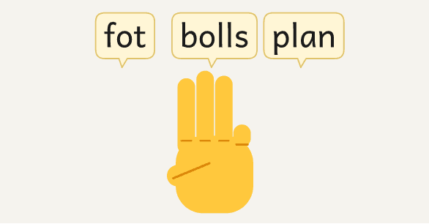  1 · Dela ordet: eleven räknar delarna fot, bolls, plan. | 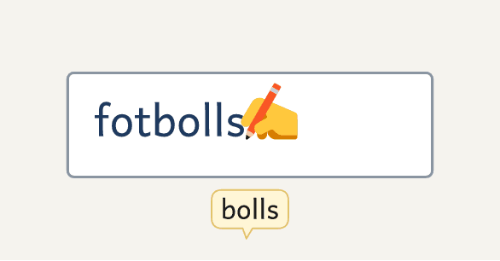  2 · En del i taget: eleven har skrivit fot och bolls.
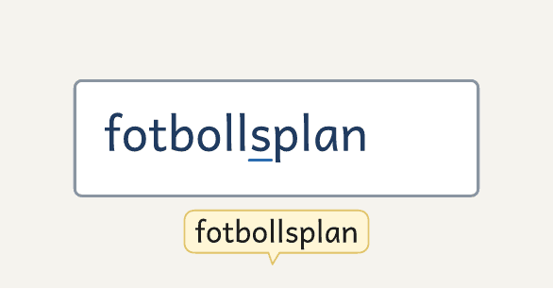  3 · Hela ordet: det står ihop, och fogen s är med. | 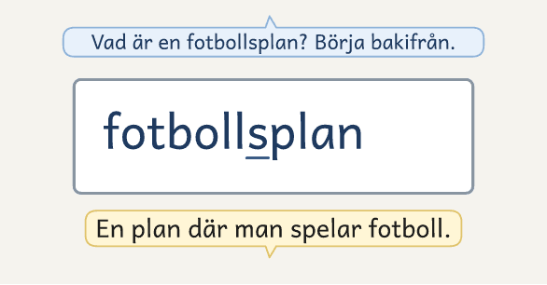  4 · Vad betyder det? Eleven börjar bakifrån.

Del | Vad du gör | Du säger
6 Läsa upp  Vad ska er text handla om? | Låt eleven välja det ord hen är säkrast på. När du har sagt vem som ska läsa texten, fråga paren vad läsaren skulle vilja läsa om. | ”Vilket ord väljer du?”  ”Vad skulle läsaren vilja läsa om?”  ”Vad ska texten handla om?”

De fyra stegen för ett långt ord
Stegen är desamma när eleven läser och när hen stavar, och de står på kortet Ett långt ord, som ligger framför varje elev. Säg stegen högt tillsammans med eleven tills hen säger dem själv.
Steg | När eleven läser | När eleven stavar | Du säger
1. Dela ordet | Eleven ringar in förstavelsen och ändelsen och drar ett streck mellan delarna. En fog, som s i fotbollsplan, hör till delen före | Eleven säger ordet och räknar delarna på fingrarna | ”Var är delarna?”  ”Säg ordet. Hur många delar?”
2. En del i taget | Eleven drar en båge under varje del och läser den. En lång del, som äventyr, läser eleven i stavelser | Eleven skriver en del i taget och säger den. Hen skriver varje del som när den står ensam, som hand i handduk. Det finns tre vanliga undantag. En vokal faller bort eller byts, som i skolgård, pojkvän och veckodag. En konsonant blir dubbel före en ändelse, som i slemmig. Tre lika bokstäver blir två, som i glasstrut. | ”Läs den första delen.”  ”Säg delarna. Skriv en del i taget.”
3. Hela ordet | Eleven säger hela ordet och hör efter om det låter som ett ord | Eleven läser det hen skrev och kollar att ordet står ihop och, när ordet har en fog, att fogen är med | ”Låter det som ett ord?”  ”Står ordet ihop?”
4. Vad betyder det? | Eleven säger vad ordet betyder och börjar bakifrån, som ”en cykelhjälm är en hjälm som man har när man cyklar” | Eleven säger vad ordet betyder och kollar att delarna passar betydelsen, som rygg i ryggsäck, en säck man har på ryggen | ”Vad betyder det? Börja bakifrån.”  ”Hur vet du det?”

Bakifrån betyder att sista ordet säger vad det är, och att ändelsen och förstavelsen ändrar det: -arna säger att det är flera, -lös betyder utan, och o- betyder inte. Har en förstavelse flera betydelser, säg vad den betyder i just det ordet, som o- i otur (inte) och i oväder (dåligt). Ibland räcker inte delarna, som i glasögon och hjärnröta, och då säger du vad ordet betyder.

Arbetsform i ordpasset: gemensamt, i par, var för sig, gemensamt igen
Ordpasset går från gruppen till paren och till var och en, och tillbaka till gruppen. Sedan kommer veckans två skrivpass.

Pass 2 och 3: skrivpasset på 60 minuter
Skrivpasset går från gruppen, där du skriver din text, till paren och tillbaka till gruppen. Pass 2 och 3 har samma delar, från Ordstarten till Läsa upp, och i vecka 1–4 också samma tider. I pass 2 börjar texten, och i pass 3 blir den klar. Förbered dig genom att läsa veckans sida under Till läraren: veckorna och skriva din text en gång själv.
Del | Pass 2, texten börjar | Pass 3, texten blir klar
Före passet | Skriv passets två ord till Ordstarten på stora tavlan, och ställ fram blädderblocket. Lägg fram förlagan, kortet Ett långt ord och en miniwhiteboard med whiteboardpenna och sudd till varje elev, och kortet Vi skriver i par, skrivplanen och tidningens sida till varje par. Från vecka 5 får varje elev en egen skrivplan och en egen sida. Ordkorten behövs inte i skrivpassen. | Som i pass 2, men lägg fram parens planer och sidor från pass 2.
Ordstarten  0–⁠5 min | Gruppen läser delarna på planschen Delarna i kör och tar stegen på två ord, som i ordpasset. | Gruppen gör som i pass 2, med två nya ord.
Förlagan  5–⁠15 min | Gruppen läser förlagan i kör, och alla drar en ram runt början, en runt mitten och en runt slutet på sin förlaga. Du visar på din, gärna förstorad till A3. Du påminner om vem som ska läsa texten och vad eleverna ska skriva. Paren, från vecka 5 var och en, skriver på skrivplanen vad texten ska handla om, vem som läser den och ramarnas namn vid Början, Mitten och Slutet. | Paret läser sin text högt, jämför den med planen och förlagan och säger vad som är kvar.
Din text  15–⁠25 min | Du skriver din plan på blädderblocket och tänker högt. Sedan skriver du början och mitten av din text. Varje elev föreslår i tur och ordning ett ord eller en mening. Ett långt ord skriver du en del i taget, och du säger delarna medan du skriver. | Du läser din text högt, lägger till en mening som läsaren behöver och skriver slutet.
Skriva  25–⁠50 min | Paret skriver några ord om början, mitten och slutet på skrivplanen och minst tre långa ord i delar, som säng | cykel. Paret berättar texten för ett annat par, och det andra paret säger vad de vill veta mer om. Paret skriver det på sin plan. Med tre par lyssnar du på det tredje. Sedan skriver paret på tidningens sida med Kloka pennan. | Paret skriver klart och tar med det lyssnarna undrade. Den som inte skrev den sista meningen läser texten högt, och paret tar de långa orden med stegen. Sist ritar paret bilden i rutan.
Läsa upp  50–⁠60 min | Två par, från vecka 5 två elever, läser det de har skrivit för gruppen. | Varje par, från vecka 5 varje elev, läser sin text för gruppen, och lyssnarna säger vad som var bäst och vilket långt ord de hörde. Du lägger sidorna i tidningens mapp.
Efter passet | Skriv i protokollet vad varje elev läste, skrev och förklarade. I vecka 3 och 4 skriver du också om kamraten fick vänta när eleven var sekreterare. | Skriv också om texten har en början, en mitt och ett slut, och vad paret lade till efter lyssnarnas fråga.

Från vecka 5 skriver var och en i pass 2 några ord om början, mitten och slutet på sin skrivplan och minst tre långa ord i delar. Sedan berättar eleven texten för kamraten, som säger vad hen vill veta mer om, och eleven skriver det på planen. Till sist skriver eleven på tidningens sida och säger varje mening högt innan hen skriver den. Pass 3 står då i tabellen Pass 3 från vecka 5: skrivpasset med kontrollanten. Hinner ett par före de andra, läser paret texten för dig. Sedan skriver paret vidare i pass 2 och ritar mer till bilden i pass 3. I vecka 8 skriver eleverna klart i pass 2, och pass 3 är tidningens pass, som står under Pass 24 på veckans sida.

Kloka pennan
Fyra bilder ur filmen om Kloka pennan i skrivpasset. Leo är meningsbyggare och säger meningen, och Amir är sekreterare, säger meningen igen och skriver den på tidningens sida. Det långa ordet flygcykel står i delar på skrivplanen, och Amir säger delarna och skriver en del i taget. Sedan läser de meningen tillsammans och byter roller. Skyltarna nederst finns bara i filmen och visar vem som har vilken roll. Filmen på metodens sida visar samma sak i rörelse.
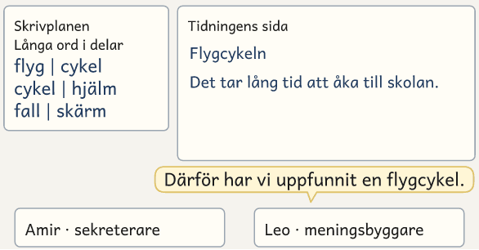  1 · Meningsbyggaren säger meningen. | 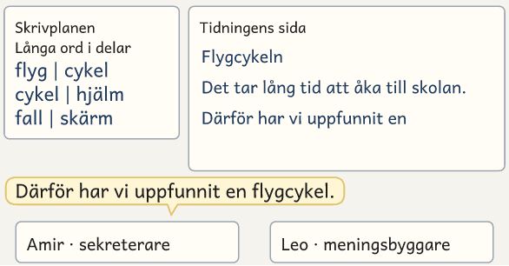  2 · Sekreteraren säger meningen igen och skriver.
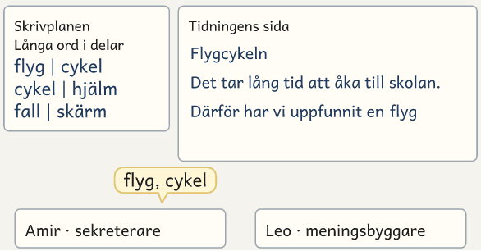  3 · Sekreteraren skriver flygcykel en del i taget. | 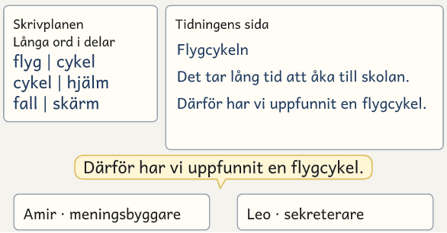  4 · De läser meningen tillsammans och byter roller.

Pass 3 från vecka 5: skrivpasset med kontrollanten
Från vecka 5 skriver var och en sin egen text, och i pass 3 är kamraten kontrollant. Förlagan och Din text tar fem minuter var, så att Skriva får 35 minuter. Passets två ord till Ordstarten och det som bara gäller veckan står på veckans sida under Till läraren: veckorna.
Del | Så gör du
Före passet | Som i pass 2, men lägg fram elevernas planer och sidor från pass 2.
Ordstarten  0–⁠5 min | Gruppen läser delarna på planschen Delarna i kör och tar stegen på två nya ord.
Förlagan  5–⁠10 min | Eleven läser sin text högt för kamraten, jämför den med planen och förlagan och säger vad som är kvar.
Din text  10–⁠15 min | Du läser din text högt, lägger till en mening som läsaren behöver och skriver slutet.
Skriva  15–⁠50 min | Eleven skriver klart. Sedan är kamraten kontrollant och läser texten högt, och eleven tar de långa orden med stegen. Sist ritar eleven bilden i rutan.
Läsa upp  50–⁠60 min | Varje elev läser sin text för gruppen, och lyssnarna säger vad som var bäst och vilket långt ord de hörde. Du lägger sidorna i tidningens mapp.
Efter passet | Skriv i protokollet vad varje elev läste, skrev och förklarade, och om texten har en början, en mitt och ett slut.

Vad du gör och säger i skrivpasset
Ordstarten leder du som i ordpasset. Här står hur du leder resten av skrivpasset, och fraserna som hör till det.
Del | Vad du gör | Du säger
Förlagan  Hur är texten byggd? | Låt eleverna säga var början slutar och mitten börjar, och vad varje ram gör för läsaren. Dra ramen när gruppen är överens, och låt gruppen ge den ett namn, som Det jobbiga. Har förlagan flera stycken som är byggda likadant, som tre uppfinningar eller tre annonser, drar ni ramarna i ett av dem. I pass 3, fråga paren vad som är kvar att skriva. | ”Var slutar början?”  ”Vad gör den här ramen för läsaren?”  ”Vilket namn ger vi den?”  ”Vad är kvar att skriva?”
Din text  Vad behöver läsaren veta först? | Din plan och din text på veckans sida är förslag, och du tar med elevernas ord och meningar där de passar. Säg vad du tänker om läsaren medan du skriver, och ta ett långt ord med stegen. Skriv gärna en otydlig mening med flit, och fråga gruppen vad läsaren behöver. Fråga i pass 3 vad mer läsaren behöver veta. | ”Vad måste vi börja med?”  ”Finns det ett bättre ord?”  ”Vilket långt ord passar här?”  ”Förstår läsaren det här?”
Skriva  Vad är nästa mening? | Sitt med ett par i taget, tre till fem minuter med varje. Be paret läsa det de har skrivit, och hjälp till med en sak. Lyssna efter om sekreteraren säger meningen igen innan hen skriver och om paret byter efter varje mening. Från vecka 5 lyssnar du efter om eleven säger meningen högt innan hen skriver. Hur du hjälper eleven att stava ett ord står i tabellen När eleven fastnar i skrivandet. | ”Hur går det?”  ”Säg meningen innan ni skriver den.”  ”Säg delarna och skriv en del i taget.”  ”Är du osäker? Dra en prickad linje under ordet.”
Läsa upp  Vad vill ni veta mer om? | Låt lyssnarna svara som läsare. Säger någon bara att det var bra, frågar du vad som var bra. Fråga sist vilket långt ord gruppen hörde, och låt den som skrev ordet säga delarna och vad ordet betyder, bakifrån. | ”Vad vill ni veta mer om?”  ”Vad var bäst i texten?”  ”Vilket långt ord hörde ni?”

Exempel: så går ett skrivpass till
Gruppen:
Amir, Ella, Noah, Saga och Leo går i åk 4 och är med i kursen. Det är vecka 1 och pass 2, det första skrivpasset. I ordpasset läste gruppen förlagan Tre uppfinningar som världen behöver och byggde ord av två ord, och varje par bestämde vad deras uppfinning skulle vara. Amir och Leo är ett par, och Ella, Noah och Saga är en trio.

I Ordstarten tar alla stegen på matlåda och glasögon på sin miniwhiteboard. Läraren visar matlåda på stora tavlan, och Saga säger ”En låda för mat.”
Gruppen läser förlagan i kör och drar ramarna i Sängroboten. Läraren frågar ”Var slutar början?”, och Ella svarar att början är namnet och att mitten är det som är jobbigt. Gruppen kallar ramarna Namnet, Det jobbiga och Vad den gör. Läraren säger att uppfinningarna ska stå i tidningens första avdelning, och paren skriver uppfinningen och ramarnas namn på skrivplanen.
Läraren skriver sin plan på blädderblocket, med säng | cykel bland de långa orden, och sedan rubriken Sängcykeln. ”Vad måste vi börja med?” frågar hen. Amir säger ”Det jobbiga”, och läraren skriver ”Det är svårt att gå upp när det är kallt på morgonen.” Sedan visar läraren Kloka pennan. Hen säger nästa mening, ”Därför har vi uppfunnit sängcykeln”, och Leo säger den igen och skriver den på blädderblocket.
Amir och Leo har hittat på en cykel som flyger. De säger delarna och skriver flyg | cykel på skrivplanen. När de berättar för trion frågar Saga ”Var landar den?”, och Leo skriver frågan på skrivplanen. Sedan skriver de med Kloka pennan. Amir är meningsbyggare och säger ”Det tar lång tid att åka till skolan.” Leo är sekreterare, säger meningen igen och skriver den, och sedan läser de meningen tillsammans och byter roll. Läraren sitter med trion. De skriver om en hundrobot som går ut med hunden. Noah är sekreterare och fastnar på ryggsäck. Läraren säger ”Säg delarna.” Noah säger ”Rygg och säck”, skriver en del i taget och drar en prickad linje under ordet för säkerhets skull.
I Läsa upp läser Amir och Leo det de har skrivit: ”Flygcykeln. Det tar lång tid att åka till skolan. Därför har vi uppfunnit en flygcykel.” Ella frågar hur cykeln kommer upp i luften.
Efter passet skriver läraren i protokollet att Amir skrev flygcykel ihop, och att Noah sa delarna i ryggsäck, skrev ordet rätt och drog en prickad linje under. Trion tar ordet med stegen i pass 3.

När eleven fastnar i ett ord
Fråga först, och ge sedan så lite stöd som möjligt. Gå tillbaka till det steg där eleven fastnade. En elev med ett modersmål där huvudordet står först, som arabiska, säger ofta att en brandbil är en brand. Peka då på sista ordet och fråga vad det är.
Fråga alltid först:
Var är delarna?
Vilket steg är du på?

Gå uppför stödtrappan i stunden. Ge inte nästa stöd förrän eleven har prövat det förra:
- Peka på slutet av ordet och säg ”Ring in ändelsen.” Har ordet ingen ändelse, peka på skarven mellan delarna.
- Täck ordet med handen så att bara den första delen syns, och flytta handen en del i taget.
- Läs den första delen åt eleven, och låt eleven läsa nästa.
- Säg ordet och låt eleven dela det. Skriv sedan ett nytt ord med samma del, och låt eleven läsa det själv.

Sluta alltid med ett ord som eleven läser själv.

När eleven fastnar i skrivandet
Här står det som oftast händer i skrivpassen, och vad du gör då. Skrivstrategier är ett A4 på metodens sida att ha i handen i skrivpassen. Där står fler strategier, från att dela ett långt ord till att pröva texten på en läsare.
Skrivstrategier: niclasfohlin.se/skrivstrategier
Det du ser | Det du gör
Paret kommer inte i gång | Läs förlagans början högt och fråga vad deras början ska säga. Paret får låna förlagans första mening och byta ut innehållet.
Varje mening börjar med ”och sen” | Peka på början, mitten och slutet på skrivplanen och fråga var meningen hör hemma. Visa ord som säger i vilken ordning något händer, som först och sedan, gärna ur förlagan, och låt paret välja ett.
Eleven vet inte hur ett ord stavas | Låt eleven säga delarna och skriva en del i taget, och låt kamraten hjälpa till med delarna. Är eleven osäker efter tio sekunder, drar hen en prickad linje under ordet och skriver vidare. Paret tar ordet med stegen när texten är klar.
Eleven väljer bort de långa orden | Fråga vilket långt ord eleven sa när hen berättade. Låt eleven säga delarna och skriva ordet på miniwhiteboarden först, en del i taget, ihop.
Eleven skriver mycket långsamt eller kan inte läsa sin text | Låt eleven vara meningsbyggare oftare. Från vecka 5 kan kamraten vara sekreterare för varannan mening i elevens text. Medan eleven skriver nästa mening, skriver kamraten i sin egen text. Du kan också vara sekreterare när du sitter med eleven: eleven säger meningen, du skriver, och eleven läser meningen.
Den ena i paret bestämmer alla meningar | Påminn om att paret byter efter varje mening, och låt den som tog över vara sekreterare för nästa mening. Fortsätter det, skriver eleverna var sin text efter samma plan.
Paret hinner inte klart i pass 3 | Sätt dig med paret, eller från vecka 5 med eleven. Paret, eller eleven, säger resten av texten, och du eller kamraten skriver den på sidan, en mening i taget. Ingen text blir läxa.
Kamraten är borta | Eleven skriver vidare och säger varje mening högt innan hen skriver den, och du är kontrollant. I nästa pass läser paret det nya tillsammans.

Lärarens roll: visa först, och låt eleven ta över
Du tänker högt när du visar ett ord i ordpasset och när du skriver din egen text i skrivpassen, och sedan gör eleverna samma sak själva. Säg samma fraser varje gång, så att eleven kan säga dem till sig själv.
Gör så här | Undvik
Visa ett ord med de fyra stegen och säg allt du gör.  Skriv din egen text på blädderblocket inför gruppen, och låt varje elev ge ett ord eller en mening.  Fråga vad ordet betyder, varje gång, och låt eleven börja bakifrån.  Sitt med ett par i taget när paren skriver, och hjälp till med en sak.  När en elev har stavat fel, fråga först vilken del som blev fel. Hittar eleven inte felet, skriv ordet rätt ovanför och säg ”Så skrivs det i böcker.” | att säga ordet innan eleven har prövat stegen  att dela ordet i stavelser innan eleven har hittat delarna  att rätta varje stavfel i elevens text, eller rätta med rödpenna  att låta en elev i paret ta över, så att paret inte byter efter varje mening  att skicka hem en text som inte blev klar

Var hittar du förlagorna och orden?
Under Kursens material står veckorna en i taget: först veckans sida, sedan förlagan och ordkorten. Efter vecka 8 står korten och bladen som gäller hela kursen. Tabellen Materialet du behöver säger hur många du skriver ut. Vill du ha fler ord, särskilt i åk 4–5, ta dem ur det gruppen läser i klassen och i ämnena, som -ning i smältning och frysning.
Förlagorna har också ord som eleverna inte har hört, som nyorden och de påhittade yrkena, men delarna i dem känner eleven. Säg ett ovanligt ord högt och i en mening innan gruppen läser det i förlagan, gärna med en bild, särskilt för elever med svenska som andraspråk. Låt paren bygga riktiga ord innan de hittar på egna.
Välj egna ord så att de uppfyller tre krav:
Ord eleven har hört | Delar som syns | Veckans del
Eleven känner ordet när hen säger det, så att steg 3 och 4 går | Delarna går att se och höra och betyder något, som cykel och hjälm | Ordet har veckans del, och gärna en del från en tidigare vecka

Materialet du behöver
Allt utom miniwhiteboards, whiteboardpennor och sudd, blädderblocket, datorn, det tomma papperet och mappen står under Kursens material.
Material | Hur många | När ni använder det
Förlagan | En per elev och vecka, och en till dig, gärna förstorad till A3 | I alla tre passen. Eleven stryker under, drar streck och drar ramar i den.
Ordkorten | En sats per par och vecka, och en till dig, klippta och i kuvert | I ordpasset. Spara kuverten, eftersom korten med o- behövs igen i vecka 6.
Kortet Ett långt ord | Ett per elev, för hela kursen | I varje pass, på bordet
Kortet Vi skriver i par | Ett per par | I skrivpassen
Skrivplanen | En per par i vecka 1–4 och en per elev i vecka 5–8, ny varje vecka | I skrivpassen
Tidningens sida | En första sida och en sida att fortsätta på, till varje par i vecka 1–4 och till varje elev i vecka 5–8, nya varje vecka | I skrivpassen
Planschen Delarna | Två blad på A3 på väggen, eller ett blädderblocksark | I Ordstarten. När ni börjar veckan skriver du veckans delar ur listan Delarna på planschen.
En miniwhiteboard, en whiteboardpenna och ett sudd | En per elev | I Ordstarten och Diktamen, och när eleven prövar ett långt ord
Ett blädderblock | Ett för gruppen | Till idéerna i ordpasset och till din plan och din text i skrivpassen, så att de finns kvar till pass 3
En dator eller surfplatta | En för gruppen | I Förlagan i ordpasset, till bilderna före läsningen
Tomt papper | Ett ark per par i vecka 2, och några ark i vecka 8 | Till kartan i vecka 2, och till omslaget och avdelningarnas sidor i vecka 8
En mapp | En för gruppen | Efter pass 3, då du lägger tidningens sidor i mappen
Kartläggningen | Före och efter kursen kopierar du elevens ordlista två gånger per elev, en till eleven och en till dig. Varje elev får också bladet Kartläggning: dela orden, bladet Kartläggning: diktamen och tidningens sida, och du har kartläggningen och lärarens protokoll. | Veckan före och veckan efter kursen
Diplomet | Ett per elev | Sist i vecka 8
Protokollet | Tre sidor per elev, för hela kursen | Efter varje pass

Delarna och texterna i veckorna
Varje vecka har egna delar, en förlaga och en text som eleverna skriver till gruppens tidning.
Vecka | Delarna | Förlagan | Eleverna skriver
Vecka 1  Två ord blir ett | Två ord blir ett ord, och sista ordet säger vad det är, som i cykelhjälm | En tidningsartikel om tre uppfinningar | I par en artikel om en egen uppfinning
Vecka 2  Fogen | Fogen s, en vokal som faller bort eller byts, ord med tre delar och tre lika bokstäver som blir två | En guide med skyltar till ett äventyrsbad | I par en karta och en guide till sin drömskolgård, för en yngre klass
Vecka 3  Ihop eller isär | Ett sammansatt ord skrivs ihop, och jätte- och super- skrivs ihop med ordet | En reklam, och en slarvig reklam där tre ord har gått isär | I par en reklam för sin uppfinning från vecka 1
Vecka 4  Ord som slutar på -are | Med -are blir ordet en person eller en sak som gör något, som läsare och dammsugare | Platsannonser för påhittade yrken | I par en platsannons för ett påhittat yrke
Vecka 5  Förstavelser | o-, miss-, åter- och sam- | En rolig berättelse om en otursdag | Var för sig en berättelse i jagform om en otursdag
Vecka 6  Ändelser som beskriver | -ig, -lig, -lös och -bar | En lexikonartikel om ett påhittat djur | Var för sig en lexikonartikel om ett eget fantasidjur
Vecka 7  Ord på -ning, -het, -else och -skap | Ändelserna -ning och -ing, -het, -else och -skap, och fogen s efter -ning, -ing, -het och -skap | En instruktion till en tävling | Var för sig en instruktion till en lek, som en annan grupp prövar
Vecka 8  Nyord | Nya ord byggda av ord som redan finns, och ord där delarna inte räcker | Årets nya ord, ur Isofs nyordslistor | Var för sig en artikel om ett eget nytt ord. Gruppen sätter ihop tidningen.

Uppfinningen från vecka 1 kommer tillbaka i vecka 3 och gärna i vecka 4, och drömskolgården från vecka 2 gärna i vecka 7. I vecka 2 går kartan också till en yngre klass, och leken från vecka 7 prövar en annan grupp på en rast i vecka 8.

Så flyttas stödet
Eleverna tar över vecka för vecka på två sätt, och varje rad säger båda: i Ordstarten från att du visar till att eleverna leder, och i skrivandet från att paret skriver en text tillsammans till att var och en skriver sin egen.
Vecka | Fokus | Lärarens roll | Eleverna blir bättre på
1 | Två ord blir ett | Ordstarten: du visar stegen och tänker högt. Skrivandet: du visar Kloka pennan i din text, och paret skriver en text tillsammans | Att läsa ett ord som är byggt av två ord, en del i taget ända till ändelsen, och säga bakifrån vad det är, som att en sängrobot är en robot.
2 | Fogen | Ordstarten: du visar, och eleverna säger fraserna med dig. Skrivandet: paret skriver med Kloka pennan | Att stava sammansatta ord en del i taget och få med fogen, som s:et i fotbollsplan. Eleven skriver också skolgård, där a:et faller bort, och glasstrut med två s.
3 | Ihop eller isär | Ordstarten: en elev visar, och du hjälper till med fraserna. Skrivandet: paret skriver med Kloka pennan | Att skriva sammansatta ord ihop, också med jätte- och super-, och säga vad som skiljer en grön sak från en grönsak.
4 | Ord som slutar på -are | Ordstarten: eleverna visar och säger fraserna själva. Skrivandet: paret tar de långa orden med kortet Ett långt ord, och du frågar innan du hjälper | Att läsa och stava ord på -are och säga om ordet är en person eller en sak som gör något, som en bagare och en dammsugare.
5 | Förstavelser | Ordstarten: eleverna visar, och du frågar vad förstavelsen gör. Skrivandet: var och en skriver sin text, och kamraten är kontrollant | Att ringa in förstavelsen och säga vad den gör i just det ordet, som att en ovän inte är en vän. I sin egen text skriver eleven minst två ord med förstavelse.
6 | Ändelser som beskriver | Ordstarten: en elev leder, och du hjälper till när det behövs. Skrivandet: eleverna föreslår de flesta meningarna i din text | Att ringa in ändelsen och säga vad den betyder, som att tandlös är utan tänder och att det som är ätbart går att äta.
7 | Ord på -ning, -het, -else och -skap | Ordstarten: en elev leder, och du lyssnar. Skrivandet: var och en skriver sin text och tar de långa orden med stegen | Att läsa och stava ord på -ning, -ing, -het, -else och -skap, och att få med fogen s efter -ning, -ing, -het och -skap, som i tävlingsregel.
8 | Nyord | Ordstarten: eleverna leder. Skrivandet: har veckan tre pass, förklarar var och en sitt nya ord för läsaren i tidningen | Att läsa och förklara ett nytt ord ur delarna, bakifrån, och säga när delarna inte räcker, som i hjärnröta. Har veckan tre pass, skriver eleven en artikel om vad hens nya ord betyder och är byggt av.

Följ upp effekten
Kartläggningen visar hur eleven läser, delar, stavar och förklarar långa ord och skriver dem i en text, före och efter kursen. Protokollet samlar det eleven läste, skrev och förklarade, vecka för vecka. Läser eleven efter kursen minst 14 av 16 ord rätt i uppgift 1, stavar minst 6 av 8 ord rätt i uppgift 3 och har minst 6 av 8 poäng i uppgift 4, avslutar du insatsen. Når eleven den gränsen redan före kursen, behöver hen inte gå kursen. Har eleven inte fler poäng än före kursen, sammanlagt i uppgift 1–4 och för delarna i uppgift 3, tar du upp det med elevhälsan och ser efter om eleven först behöver läsa korta ord säkrare, till exempel i TIL i grupp. Annars går eleven en period till med de veckor som tar upp de delar hen fortfarande gör fel på, som fogen i vecka 2 och 7 eller förstavelserna i vecka 5. Varje vecka har samma tre pass, förlaga och ordkort som i kursen, men du väljer andra ord till Ordstarten, Nya ord och Diktamen efter de tre kraven för egna ord. Eleven skriver en ny text efter veckans uppgift. Eleverna som behöver samma veckor går perioden tillsammans. Går en elev den ensam, är du kamraten i paret. Efter perioden gör du kartläggningen igen och beslutar på samma sätt, men jämför poängen med den förra kartläggningen.
Före kursen | Gör kartläggningen veckan före kursen. Uppgift 2, 3 och 5 gör ni i hela gruppen på omkring 25 minuter. En annan dag efter diktamen i uppgift 3 gör du uppgift 1 och 4 med en elev i taget, så att eleven inte har läst orden i uppgift 1 före diktamen. Det tar omkring fem minuter per elev. Läser eleven redan minst 14 av 16 ord rätt i uppgift 1, stavar minst 6 av 8 ord rätt i uppgift 3 och har minst 6 av 8 poäng i uppgift 4, behöver hen inte gå kursen.
Efter varje pass | Skriv i protokollet.
Efter vecka 4 | Läs texterna från vecka 1 och 4, och ta felstavade ord till Ordstarten. Fick kamraten ofta vänta när eleven var sekreterare i vecka 3 och 4, eller kunde eleven inte läsa sin mening, får hen en sekreterare från vecka 5, som i tabellen När eleven fastnar i skrivandet.
Efter kursen | Gör kartläggningen igen veckan efter kursen, med samma ord och i samma ordning som före kursen. Först gör ni uppgift 2, 3 och 5 i hela gruppen, och en annan dag gör du uppgift 1 och 4 med en elev i taget, omkring fem minuter per elev. Jämför poängen och svaren med dem före kursen, och skriv vad eleven behöver nu. Ge klassläraren resultatet.

Mål: vad eleven ska kunna göra efter insatsen
Det övergripande målet är att eleven ska kunna läsa och stava långa ord genom att dela dem i sina delar.
Efter perioden ska eleven oftare kunna:
□ läsa långa ord som har kursens delar genom att dela dem, också ord som eleven inte har övat på | □ stava långa ord en del i taget, skriva sammansatta ord ihop och få med fogen
□ säga vad ett okänt ord betyder ur delarna, bakifrån | □ skriva en kort text som är byggd som förlagan, med långa ord, till en läsare

Före första passet
□ Gör kartläggningen veckan före kursen.
□ Skriv ut förlagorna, ordkorten, kortet Ett långt ord, kortet Vi skriver i par och planschen Delarna, och lägg ordkorten i kuvert.
□ Skriv ut skrivplanen och tidningens sida, och protokollets tre sidor och diplomet till varje elev.
□ Skaffa miniwhiteboards, whiteboardpennor, sudd, blädderblock och mapp.
□ Bestäm de fasta paren, den yngre klassen i vecka 2, den inbjudna läsaren i vecka 8 och gruppen som prövar vecka 7:s lek.
□ Läs vecka 1 och skriv din text i förväg.

Kort om grunden
Det som har starkast stöd för elever i åk 4–9 som fastnar på långa ord är en enda väg genom ordet, som eleven tar både när hen läser och när hen stavar, i ord, meningar och text, och kursen bygger på den (Vaughn m.fl., 2022). Undervisning om ordens delar hjälper också de elever som behöver stöd i läsningen, och effekten är störst på stavningen och på de ord och delar som eleverna övar (Goodwin och Ahn, 2010; Bowers, Kirby och Deacon, 2010; Colenbrander m.fl., 2024; Galuschka m.fl., 2020). Herrström (2003) förordar att eleven delar ordet vid delarna och inte i stavelser, eftersom svenska ord stavas efter delarna också när de låter annorlunda. I en svensk sammansättning säger sista ordet vad det är (Lyster, 2019). Eleverna tar med sig delarna till skrivandet när de använder dem i egna texter (McCutchen m.fl., 2014), och därför har varje vecka två skrivpass. I skrivpassen visar läraren och tänker högt, texten har mål för början, mitten och slutet och för de långa orden, och paret byter roll efter varje mening (Fohlin och Wilson, 2027). Par med roller och tydliga anvisningar skriver bättre texter (Graham och Harris, 2016; Koster m.fl., 2015), medan fritt samarbete inte gav någon sådan effekt (Montanero m.fl., 2025). I en studie där elever i åk 4–5 tränade långa ord i 40 pass blev deras inställning till läsning sämre (Toste m.fl., 2019), och därför har kursen förlagor, en läsare och en tidning men ingen tidtagning.

Bygger på Vaughn m.fl. (2022), Goodwin och Ahn (2010), Bowers, Kirby och Deacon (2010), Colenbrander m.fl. (2024), Galuschka m.fl. (2020), Herrström (2003), Lyster (2019), McCutchen m.fl. (2014), Graham och Harris (2016), Koster m.fl. (2015), Montanero m.fl. (2025), Toste m.fl. (2019), Fohlin och Wilson, Skriv! (utkommer 2027), och Institutet för språk och folkminnen (2024 och 2025).
Bilderna i filmerna och figurerna På bordet: Fluent Emoji, © Microsoft Corporation, MIT-licens.
Materialet, planeringsmallarna och lathunden hör inte till den här filen. De står på niclasfohlin.se/stodundervisning/ordverkstad-i-grupp och i filen Allt om metoden.

